

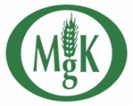
MEGHÍVÓ

Az Európai Utas Alapítvány
tisztelettel meghívja Önt

Konrad Sutarski: Az én Katynom
című kötetének bemutatójára,

2014. április 15-én, kedden 17.00 órára.
Helyszín:
OMgK Tessedik Sámuel terem
Budapest, I. Attila út 93.

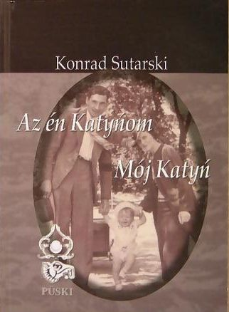

A szerzővel beszélget:

Módos Péter, az Európai Utas Alapítvány kurátora

Szenyán Erzsébet, a kötet fordítója

A könyvbemutatón a könyv megvásárolható és a szerző dedikál.

A beszélgetést követően szívesen látjuk egy pohár borra.

